Демонстрационный вариант
«IT-вертикаль» (Информационно-технический класс)

Вариант состоит из двух модулей.
Модуль 1 «Математика» (задания 1 – 5) — направлен на проверку вычислительных навыков, умения решать уравнения, математические задачи, задания с параметром.
Модуль 2 «Информатика» (задачи 6 – 10) — направлен на проверку умения формализации и структурирования информации в соответствии с поставленной задачей, проявление логического и алгоритмического мышления. Представлены задачи по информатике из разделов «Цифровая грамотность», «Теоретические основы информатики» и «Алгоритмизация и основы программирования».

Модуль 1 «Математика»

Задание 1. Найти значение выражения $\left(-24, 3\right):\left(4,5-4,5∙\left(-0,8\right)\right):0,5$

Задание 2. Петя решил 28 задач по информатике, что составляет $\frac{4}{7}$ всего числа задач, предположенных ему учителем. Сколько задач задал Пете учитель? Первые две задачи Петя решил за 35 минут. Первую задачу он решил на 7 минут дольше, чем вторую. Сколько минут Петя решал вторую?
Задание 3. У пятнадцати треугольников и четырёхугольников 53 угла. Сколько треугольников и четырехугольников в отдельности?

Задание 4. Решите уравнение: $0,2\left(7-2х\right)=2,3-0,3(х-6)$
Задание 5. При каком значении а уравнение $3ах=42$ имеет корень, равный числу 7?

Модуль 2 «Информатика»
Задание 6. Отобразите графически (с помощью кругов Эйлера-Венна) отношения множеств А, В и С: А = города; В = Ярославль, С = Санкт-Петербург.
Задание 7. С помощью графика определите, в какие дни была максимальная и минимальная температуры воздуха в мае 2006 года? Отобразите ответ с помощью таблицы.
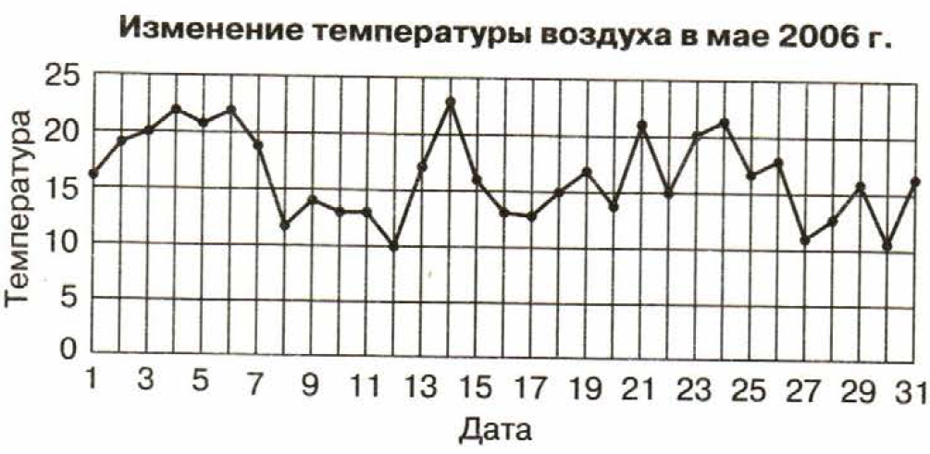

Задание 8. Решите задачу, оформив: дано, найти, решение. Запишите ответ, указав единицы измерения.
Найти информационный объём данного ниже сообщения в битах и в байтах, если вес 1 символа равен 8 битам. МАМА МЫЛА РАМУ

Задание 9. Выполните вычисление по блок схеме для числа: X = 33. Запишите ход решения и результат.
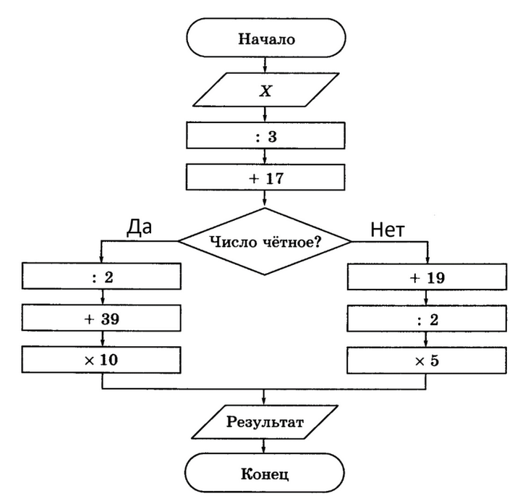
Задание 10. Что получится в результате действий исполнителя Чертежник по следующему алгоритму? (изобразите в тетради, построив координатную плоскость)

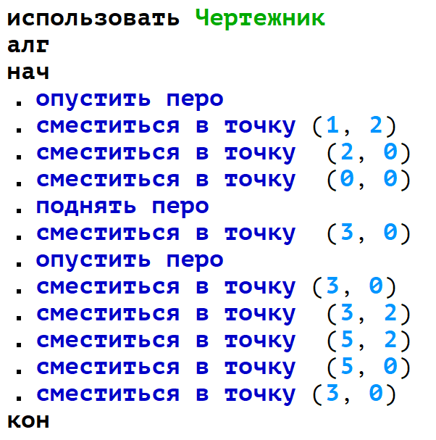 | 

Критерии оценивания

Модуль «Математика»

Задание 1.
Критерии оценивания выполнения задания | Баллы
Правильно выполнены вычисления, получен верный ответ | 2
Решение доведено до конца, но допущена описка или ошибка вычислительного характера, с её учётом дальнейшие шаги выполнены верно | 1
Другие случаи, не соответствующие указанным выше критериям | 0
Максимальный балл | 2

Задания 2 – 3.
Критерии оценивания выполнения задания | Баллы
Задание выполнено верно. Проведены все необходимые рассуждения и вычисления, приводящие к ответу, получен верный ответ. Все шаги обоснованы (даны пояснения). | 2
Задание выполнено. Проведены все необходимые рассуждения и вычисления, приводящие к ответу, но допущена одна арифметическая ошибка, не нарушающая общей логики решения, в результате которой получен неверный ответ. | 1
Другие случаи, не соответствующие указанным критериям | 0
Максимальный балл | 2

Задание 4.
Критерии оценивания выполнения задания | Баллы
Задание выполнено верно. Правильно решено уравнение. Получен верный ответ. | 2
Задание выполнено. Уравнение решено, но допущена одна арифметическая ошибка, не нарушающая общей логики решения, в результате которой получен неверный ответ. | 1
Другие случаи, не соответствующие указанным выше критериям | 0
Максимальный балл | 2

Задание 5.
Критерии оценивания выполнения задания | Баллы
Ход решения верный, все его шаги выполнены правильно, получен верный ответ | 2
Ход решения верный, но допущена вычислительная ошибка, с учётом которой решение доведено до конца | 1
Другие случаи, не соответствующие указанным критериям | 0
Максимальный балл | 2
Модуль «Информатика»
Задание 6.
Критерии оценивания выполнения задания | Баллы
Правильно отображено отношение для всех данных множеств с помощью кругов Эйлера-Венна. Множества, изображенные кругами, подписаны. | 1
Правильно отображено отношение для двух данных множеств с помощью кругов Эйлера-Венна. Множества, изображенные кругами, подписаны.  ИЛИ Правильно отображено отношение для всех данных множеств с помощью кругов Эйлера-Венна, но множества, изображенные кругами, не подписаны. | 0,5
Другие случаи, не соответствующие указанным выше критериям. | 0
Максимальный балл | 1
Задание 7.
Критерии оценивания выполнения задания | Баллы
Правильно определены максимальная и минимальная температуры. Ответ представлен с помощью таблицы, на которой присутствуют названия строк и столбцов (даты, t _{макс}, t _{мин}), в соответствующих ячейках внесены данные с температурой. У таблицы есть заголовок. | 1
Правильно определены максимальная и минимальная температуры по графику. Ответ представлен с помощью таблицы, но отсутствует заголовок ИЛИ не подписаны все необходимые названия строк и столбцов (даты, t _{макс}, t _{мин}). | 0,5
Другие случаи, не соответствующие указанным выше критериям. | 0
Максимальный балл | 1
Задание 8.
Критерии оценивания выполнения задания | Баллы
Задание выполнено верно. Решение верно оформлено: дано, найти, решение. Написан ответ с верными единицами измерения (в битах и в байтах). | 2
Задание выполнено верно, но решение неверно оформлено ИЛИ написан ответ только в битах. | 1
Ход решения верный, но решение неверно оформлено И написан ответ только в битах. | 0,5
Другие случаи, не соответствующие указанным выше критериям. | 0
Максимальный балл | 2
Задание 9.
Критерии оценивания выполнения задания | Баллы
Задание выполнено верно. Ход решения прописан построчно. Получен верный ответ. | 2
Ход решения прописан построчно, но допущена одна арифметическая ошибка, не нарушающая общей логики решения, в результате которой получен неверный ответ. | 1
Другие случаи, не соответствующие указанным выше критериям | 0
Максимальный балл | 2
Задание 10.
Критерии оценивания выполнения задания | Баллы
Задание выполнено верно: обе фигуры изображены на координатной плоскости. | 2
Только одна из фигур правильно изображена на координатной плоскости. | 1
Другие случаи, не соответствующие указанным выше критериям | 0
Максимальный балл | 2

